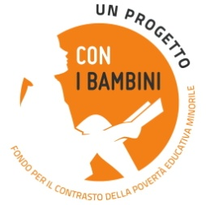
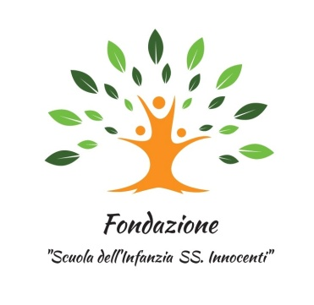
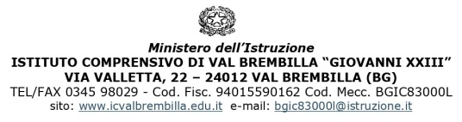
Progetto Spazio non solo compiti 2022-2023
Fondazione “Scuola dell’infanzia SS. Innocenti”

- Premessa

L’organizzazione dell’attività da parte della Fondazione “Scuola dell’infanzia SS. Innocenti” muove dal presupposto di voler garantire delle possibilità che rispondano ai diritti fondamentali dei bambini all’incontro sociale tra pari, al gioco e all’educazione e ai bisogni legati al tema delle povertà educative.

- Utenza, accessibilità agli spazi, requisiti strutturali e dotazioni minime

Il servizio di “Spazio non solo compiti” è rivolto ai bambini dalla 1^ alla 4^classe della scuola primaria e si svolgerà presso i locali mensa della scuola primaria dell’Istituto Comprensivo Giovanni XXIII con sede in via villaggio Europa n.15 a Val Brembilla, salvo per le attività laboratoriali che potrebbero richiedere lo spostamento sul territorio, tale necessità verrà comunicata anticipatamente alle famiglie.
Tenuto conto del rapporto numerico educatore/ragazzo di 1:10, saranno accolti 10 bambini. Sarà predisposto un registro di presenza che l’educatrice di riferimento dovrà compilare ad ogni apertura.
L’accesso al servizio non è consentito nei seguenti casi:
- con febbre pari o superiore a 37,5°,
- con test diagnostico per il covid-19 positivo
- con sintomatologia compatibile con covid-19, ad esempio sintomi rspiratori acuti (tosse, raffreddore, difficoltà respiratoria), vomito, diarrea, perdita del gusto, perdita dell’olfatto, cefalea intensa.

È consentita la frequenza a bambini con sintomi respiratori di lieve entità (raffreddore lieve) ed in buone condizioni generali che non presentano febbre. In caso di insorgenza dei sintomi durante l’orario del servizio le famiglie si impegnano al ritiro del proprio figlio nel minor tempo possibile. I bambini risultati positivi al test sono sottoposti alla misura di isolamento e possono rientrare con esito negativo del test (molecolare o antigenico) al termine dell’isolamento. Per i contatti non sono previste misure speciali, si applicano le regole generali per i contatti di caso come indicato nella circolare ministeriale n.019680 del 30/03/2022 (auto sorveglianza)

- Calendario, orario e organizzazione del tempo

Il progetto avrà una durata minima di 7 mesi, da novembre 2022 a dicembre 2022, le attività si svolgeranno il martedì e il giovedì pomeriggio dalle 14.00 alle 16.30. Di norma la prima ora e un quarto sarà dedicata ai compiti e allo studio secondo una modalità di peer education e con il tutoraggio dell’educatore presente, la seconda ora e un quarto sarà invece dedicata ad attività ludico-laboratoriali creative e sportive, anche legate al territorio e alle sue opportunità. È possibile che per lo svolgimento di laboratori che richiedano tempi più lunghi, in alcune settimane venga stabilito che una giornata sia dedicata ai compiti e una interamente al laboratorio, tale eventualità verrà comunicata anticipatamente alle famiglie.

- Pranzo a scuola

Nelle giornate in cui è attivo il servizio di “Spazio non solo compiti” è possibile fruire, su richiesta delle famiglie, del servizio mensa. Al termine dell’orario scolastico un’educatrice ritirerà i bambini all’uscita da scuola e li accompagnerà presso i locali mensa della scuola primaria per il consumo del pasto. Il pasto verrà cucinato presso la Fondazione “Scuola dell’Infanzia SS. Innocenti” di Val Brembilla e trasportato presso i locali mensa per il consumo.

Oppure, sarà possibile il consumo del pranzo al sacco portato da casa dal bambino (sarà messo a disposizione un microonde). Al termine dell’orario scolastico un’educatrice ritirerà i bambini all’uscita da scuola e li accompagnerà presso i locali mensa della scuola primaria per il consumo del pasto. La possibilità di pranzare a scuola con mensa o al sacco, è subordinata alla richiesta in fase di iscrizione.

- Personale

Il personale educativo impiegato per l’organizzazione del servizio rispetta i requisiti previsti dalla normativa per l’esercizio della professione con i minori.

- Costo del servizio e pagamento

I costi relativi al personale educativo per l’orario del servizio sono interamente coperti dal progetto “Crescere insieme in valle”, viene chiesto alle famiglie un contributo di 10,00€ al mese per un totale di 70,00€ annui (da metà novembre a metà giugno) per la copertura delle spese assicurative e di gestione. La quota di 70,00€ andrà consegnata all’educatrice nel primo mese di servizio, non sono previste restituzioni in caso di mancata frequenza o di ritiro dal servizio.
Per chi desiderasse mangiare a scuola, i costi del personale educativo sono coperti dal progetto “Crescere insieme in valle” mentre i costi dell’eventuale pasto se fornito dalla Fondazione, sono a carico della famiglie e corrispondono a 7euro a pasto +4%di IVA. La spesa relativa ai pasti consumati dovrà essere saldata a fina progetto al ricevimento della fattura.
Poiché il servizio per la parte educativa viene finanziato con i fondi del progetto Crescere Insieme in Valle, durante l’anno vi potrebbe essere richiesto di compilare un questionario di gradimento o comunque della modulistica atta a raccogliere documentazione sul funzionamento del servizio.

- Iscrizioni

Le iscrizioni dovranno pervenire entro il 4 novembre (o fino a disponibilità di posti) inviando all’indirizzo mail scuoladellinfanziassinnocenti@gmail.com la seguente documentazione:
- scheda di iscrizione;
- modulo per il consenso al trattamento dei dati personali.
Il servizio potrà accogliere, in base al rapporto numerico educatore/ragazzo, un massimo di 10 bambini. Le domande saranno accettate in ordine di ricezione e le eventuali richieste oltre i posti disponibili saranno inserite in lista d’attesa. Eventuali iscrizioni oltre la data di cui sopra saranno accettate a disponibilità di posti.
- Informazioni

Al fine di garantire un rapido passaggio di informazioni verrà creato un gruppo di whatsapp di sola lettura che l’organizzazione utilizzerà per eventuali avvisi. Firmando il modulo di iscrizione si autorizza l’organizzazione ad utilizzare il numero di telefono di contatto indicato per questo gruppo. Il gruppo è di sola lettura, per contattare l’organizzazione sarà possibile utilizzare i contatti della Fondazione: telefono fisso 034598102, coordinatrice 3518980565 coordinatrice@scuolassinnocenti.it, segreteria 3207782630 scuolassinnocenti@alice.it.

Scheda di iscrizione “Spazio non solo compiti 2022/2023”

Il sottoscritto ………………………………………………………………………………………………………… genitori di …………………………………………………………………………………………Frequentante la classe ……………………………………
nato/a a il ….
Nazionalità Cittadinanza ….
Residente a in via …..
CODICE FISCALE del BAMBINO / A .…
COD. FISC. GENITORE (per eventuale fattura mensa) ………………………………………….......................
Contatti telefonici …………………………………………………………………………………………………………………
Mail ………………………………………………………………………………………………………………………………………
Numero da inserire nel gruppo what’sapp per le comunicazioni ………………………………………………
Chiede di iscrivere il/la proprio/a figlio/a al servizio “Non solo compiti”.

Per il servizio mensa:
⃝ chiede di iscrivere il proprio figlio anche al servizio mensa
⃝ chiede di iscrivere il proprio figlio al servizio di sorveglianza con l’educatore portando il pranzo al sacco
⃝ non intende usufruire di entrambi i servizi

Durante le attività le educatrici scatteranno delle foto con scopo documentativo dell’attività, queste foto potranno essere pubblicate sui canali della Fondazione (bollettino parrocchiale, pagina Facebook della Fondazione) o trasmesse ai partner del progetto Crescere insieme in Valle sempre con scopo documentativo dell’attività svolta:
⃝ autorizzo la “Fondazione scuola dell’infanzia SS. Innocenti” all’utilizzo delle foto per le finalità documentative di cui sopra
⃝ non autorizzo la “Fondazione scuola dell’infanzia SS. Innocenti” all’utilizzo delle foto per le finalità documentative di cui sopra

Al termine dell’attività dello Spazio Non solo compiti il bambino:
⃝ potrà uscire in autonomia per il rientro a casa, sollevando la Fondazione “Scuola dell’infanzia” da ogni responsabilità
⃝ sarà ritirato da un maggiorenne, genitore o suo delegato. In questo caso vengono delegate al ritiro le seguenti persone (allegare fotocopia carta d’identità): _________________________________________________________________________________
Firmando il presente modulo si dichiara di aver preso visione e di approvare l’informativa al progetto. Si dichiara inoltre di avere il consenso all’iscrizione e a quanto dichiarato in questo modulo anche da parte dell’altro genitore.
Data ____________________________ Firma _______________________________________

